6. 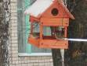7.
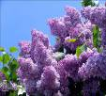5. 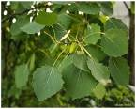9.
Детский сад№44
12.
8.
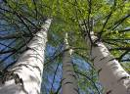10.
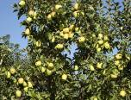 4. 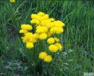11.
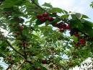 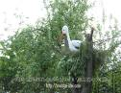3. 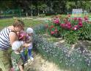1.
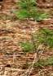2.

План – схема экологической тропинки:
1. Цветник. 2.Сосна. 3.Аисты 4. Плодово-ягодные деревья (яблоня и вишня). 5.Сирень. 6. Клён. 7. Кормушка для птиц. 8.Огород. 9. Осина. 10. Берёза. 11.Одуванчик. 12.Зеленая зона в группе.

Хозяин тропы - Дракоша

